V 5 - Siedetemperaturen von Wasser und Ethanol
In diesem Versuch werden Wasser und Ethanol im Ölbad bis zum Sieden erhitzt. Am Siedepunkt werden die Temperaturen der Stoffe gemessen. Vorwissen über die Aggregatzustände und das Teilchenmodell zu ihrer Erklärung müssen vorhanden sein.

Gefahrenstoffe
Ethanol |  |  | H: 225 |  |  | P: 210
Wasser |  |  | - |  |  | -
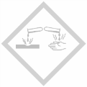 |  | 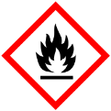

Sicherheitshinweis: Der Umgang mit dem Ölbad muss eingeübt sein. Es darf kein Wasser in das Ölbad gelangen, sonst gibt es Fettspritzer. Das Öl darf nicht zu stark erhitzt werden.
Materialien: Ölbad, 2 Reagenzgläser, Heizplatte, 2 Thermometer, Stativ, 2 Stativklemmen, Rührfisch, Siedesteinchen.
Chemikalien: Ethanol, Wasser.
Durchführung: Ein Reagenzglas wird 3 cm hoch mit Wasser, das andere 3 cm hoch mit Ethanol befüllt. Zusätzlich werden in beide Reagenzgläser 1-2 Siedesteinchen gegeben, um eventuellen Siedeverzug zu vermeiden. Die Reagenzgläser werden in das Ölbad getaucht und in jedes ein Thermometer gestellt. Nun wird das Ölbad angestellt (250 °C). Am Siedepunkt werden die Temperaturen der Flüssigkeiten abgelesen.
Anmerkung: Da besonders das Wasser lange braucht, um zu sieden, sollten die Flüssigkeiten auf ca. 60° (Ethanol) und 80°C (Wasser) vorgewärmt werden.
Beobachtung: Beim Ethanol steigen bei 78°C Gasblasen auf, bei Wasser erst bei 100°C. Die Temperatur steigt nicht weiter, obwohl weiter erhitzt wird.
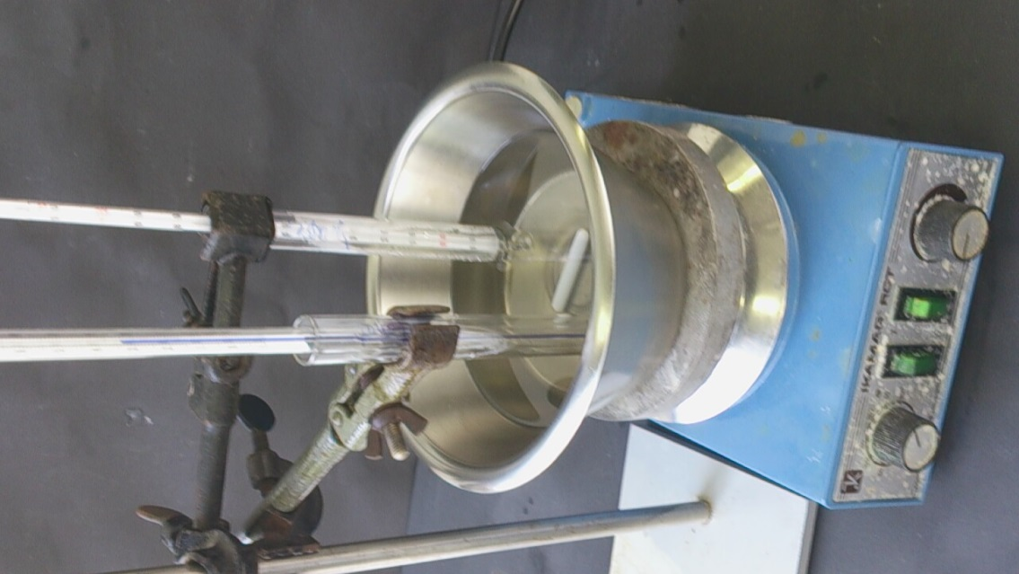
Abb. 10 - Versuchsaufbau V 5
Deutung: Ethanol und Wasser haben unterschiedliche Siedetemperaturen. Die Siedetemperatur von Ethanol liegt bei 78°C, die von Wasser bei 100°C. Die Temperatur steigt trotz weiterer Wärmezufuhr nicht an, da die Flüssigkeit nicht heißer werden kann als ihre Siedetemperatur. Nur als Gas kann die Substanz noch heißer werden.
Literatur: Wiechoczek, Dagmar, http://www.chemieunterricht.de/dc2/r-oh/r-oh-v02.htm, 25.7.2006 (Zuletzt abgerufen am 25.07.2013, 22:40Uhr).
Die Versuchsanleitung wurde jedoch modifiziert.

Unterrichtsanschlüsse Anhand dieses Versuches kann gezeigt werden, dass Stoffe nicht nur unterschiedliche Schmelztemperaturen, sondern auch unterschiedliche Siedetemperaturen besitzen. Dies ist in diesem Fall besonders erstaunlich, weil beide Proben farblose, klare Flüssigkeiten sind. Eine Fragestellung, die an den Anfang der Stunde gestellt werden könnte, lautet: Wie kann ich diese beiden Flüssigkeiten unterscheiden, ohne daran zu riechen? (Die Geschmacksprobe ist im Labor ja von vorneherein ausgeschlossen.)
Wenn die Heizplatten zu schwach sind oder kein Ölbad vorhanden ist, kann das Wasser stattdessen über dem Gasbrenner und das Ethanol in einem Wasserbad erhitzt werden. Ethanol sollte aber in keinem Fall direkt über dem Gasbrenner erhitzt werden (Brandgefahr!).

